

**ANALISIS BIAYA PREMI ASURANSI KESEHATAN UNTUK KASUS RAWAT JALAN BERDASARKAN TINGKATAN USIA**

***THE ANALYSIS OF COSTS OF HEALTH INSURANCE PREMIUMS FOR OUTPATIENT CASES BY AGE LEVEL***

**Miftahul Jannah1§, Ilham Dangu Rianjaya2, Eva Binsasi2**

1Universitas Islam Negeri Imam Bonjol Padang [Miftahuljannah@uinib.ac.id]

2Universitas Islam Negeri Imam Bonjol Padang [Ilham.rianjaya@uinib.ac.id]

3Universitas Timor [Evabinsasi08@gmail.com]

§*Corresponding Author*

Received dd mm yy; Accepted dd mm yy; Published dd mm yy;

Abstrak

Asuransi kesehatan merupakan asuransi dimana pihak penanggung menjamin segala kemungkinan yang terjadi pada diri tertanggung terkait dengan masalah kesehatanya sesuai dengan perjanjian yang telah di sepakati. Ada dua jenis perawatan yang ditawarkan oleh produk asuransi kesehatan, yaitu rawat inap dan rawat jalan. Pada penelitian ini data yang dianalisis adalah data peserta asuransi kesehatan untuk kasus rawat jalan. Data dikelompokkan menjadi 3 kategori berdasarkan tingkatan usia, yaitu risiko rendah, resiko sedang, dan risiko tinggi. Penelitian ini bertujuan untuk menghitung besar biaya premi murni yang harus dibayarkan oleh peserta kepada perusahaan asuransi kesehatan berdasarkan tingkatan usia. Model yang digunakan pada simulasi adalah distribusi Poisson dan distribusi Normal melalui pemograman mengunakan s*oftware R*. Dari hasil simulasi, untuk total peserta asuransi sebanyak 10.000 orang masing-masing besar biaya premi murni risiko rendah Rp. 735.657,4, premi murni risiko sedang Rp. 783.852,7, dan premi murni risiko tinggi Rp.876.951,7.

**Kata Kunci**: premi murni, asuransi kesehatan, distribusi poisson

***Abstract***

Health insurance is insurance where the insurer guarantees all possibilities that occur to the insured related to his health problems in accordance with the agreed agreement. There are two types of treatment offered by health insurance products, namely inpatient and outpatient. In this study, the data analyzed were data on health insurance participants for outpatient cases. The data are grouped into 3 categories based on age level, namely low risk, medium risk, and high risk. This study aims to calculate the amount of pure premium that must be paid by participants to health insurance companies based on age level. The model used in the simulation is the Poisson distribution and the Normal distribution through programming using R software. From the simulation results, for a total of 10,000 insurance participants, each of them costs Rp. 735,657,4, medium risk pure premium Rp. 783,852.7, and high risk pure premium Rp. 876,951.7.

***Keywords****: pure premium, health insurance, poisson distribution*

1. **Pendahuluan**

Kesehatan adalah modal utama dalam menjalani kehidupan ini. Setiap orang pasti tidak ada yang menginginkan sakit, namun sakit itu suatu peristiwa yang tidak bisa diduga kapan datangnya tetapi bisa dicegah dan dapat diobati. Banyak orang menganggap sakit itu mahal dan butuh biaya besar untuk berobat. Anggapan tersebut muncul karena biaya berobat di rumah sakit dari tahun ke tahun semakin mahal. Beberapa faktor yang menyebabkan mahalnya biaya tersebut adalah biaya operasional rumah sakit, biaya dokter, biaya kamar, biaya operasi, biaya obat-obatan, biaya tes diagnosis (laboratorium), fisioterapi, dan lain sebagainya. Salah satu solusi untuk memproteksi keuangan seseorang dari mahalnya biaya berobat ketika sakit adalah dengan membeli asuransi kesehatan.

Asuransi kesehatan merupakan asuransi dimana pihak penanggung menjamin segala kemungkinan yang terjadi pada diri tertanggung terkait dengan masalah kesehatanya sesuai dengan perjanjian yang telah di sepakati [1]. Asuransi kesehatan dapat berupa asuransi kesehatan individu dan asuransi kesehatan kumpulan atau grup. Asuransi kesehatan individu merupakan jenis asuransi dimana pesertanya adalah perseorangan atau individu dan para pesertanya biasanya tidak mempunyai hubungan atau terkait satu dengan lainnya. Sedangkan asuransi kesehatan kumpulan atau grup merupakan jenis asuransi dimana pesertanya adalah kelompok kolektif dan para pesertanya mempunyai hubungan atau keterkaitan antara satu dengan yang lainnya, misalnya karyawan-karyawan di suatu perusahaan.

Secara garis besar ada dua jenis perawatan yang ditawarkan produk asuransi kesehatan, yaitu rawat inap dan rawat jalan. Asuransi rawat inap pada umumnya merupakan asuransi kesehatan individu. Wilandari [2] telah melakukan perhitungan premi murni untuk asuransi kesehatan individu rawat inap. Penggolongan asuransi rawat inap biasanya dilakukan berdasarkan kelas kamar. Sedangkan asuransi rawat jalan pada umumnya merupakan asuransi kesehatan kumpulan atau grup. Asuransi rawat jalan meliputi biaya dokter, tes diagnosis di laboratorium, dan obat-obatan. Besarnya biaya yang ditanggung biasanya ditentukan dengan limit maksimum untuk masing-masing komponen setiap kunjungan per tahun dan frekuensi maksimum kunjungan dalam satu tahun.

Perusahaan asuransi menggunakan ilmu aktuaria untuk memperkirakan risiko yang akan terjadi di masa mendatang, seperti misalnya menghitung besarnya klaim yang terjadi dan menentukan premi murni dari peserta asuransi. Sebelum melakukan klaim kepada pihak penanggung, peserta asuransi diwajibkan untuk membayarkan premi. Premi merupakan biaya yang harus dibayarkan oleh peserta asuransi kepada perusahaan asuransi sesuai dengan polis yang disepakati [3]. Manurung [4] melakukan penaksiran premi murni dan simpangan baku *aggregate loss* berdasarkan hasil taksiran fungsi peluang *aggregate loss* yang diperoleh.

Pada penelitian ini akan dianalisa besar biaya premi murni asuransi kesehatan untuk kasus rawat jalan dengan pemodelan atau simulasi menggunakan bantuan *software* *R*. Data diklasifikasikan menjadi 3 kategori berdasarkan tingkatan usia yaitu risiko rendah (0-19 tahun), risiko sedang (20-56 tahun), dan risiko tinggi (57-70 tahun). Diharapkan dengan melakukan pemodelan atau simulasi sederhana ini dapat memprediksi besarnya premi murni yang harus dibayarkan oleh masing-masing peserta kepada perusaan asuransi kesehatan.

1. **Landasan Teori**
   1. **Agregate Loss Models**

Salah satu cara untuk menentukan besarnya *aggregate loss* adalah dengan cara menjumlahkan besarnya klaim masing-masing peserta asuransi. Misalkan $S$ adalah peubah acak yang menyatakanbesarnya *aggregate loss*, $X_{i}$ adalah peubah acak yang menyatakanbesarnya klaim masing-masing peserta asuransi, dan $N$ adalah peubah acak yang menyatakanbanyaknya klaim yang terjadi, sehingga

$$S=X_{1}+X_{2}+⋯+X_{N} , (2.1)$$

$$N=0, 1, 2, ⋯,$$

dimana $S=0$ untuk $N=0$. Persamaan (2.1) disebut juga dengan *collective risk model*.[5] Adapun asumsi yang diambil dari model tersebut adalah sebagai berikut:

1. $X_{i}$ adalah peubah acak yang saling bebas dan mempunyai distribusi yang identik (*independent and identically distributed*, i.i.d.).
2. Peubah acak $N$ saling bebas dengan $X_{i}$.

Berdasarkan asumsi di atas, maka nilai ekspektasi dari $S$ dinyatakan sebagai

$$E\left[S\right]=E\left[X_{1}+X_{2}+⋯+X_{N}\right] \\ =E\left[N\right]∙E\left[X_{i}\right] \\ =E\left[N\right]∙E\left[X\right], (2.2)$$

dan fungsi distribusi (*cumulative distribution function*, CDF) dari $S$ dapat ditentukan dengan metode Bayesian, yaitu:

$$F_{S}\left(x\right)=\operatorname{Pr}\left[S≤x\right]$$

$$=\sum_{n=0}^{∞}{\operatorname{Pr}\left[N=n\right].\operatorname{Pr}\left[\left.S≤x\right|N=n\right]}$$

$$=\sum_{n=0}^{∞}{p_{n}F_{X}^{\left(n\right)}\left(x\right)} , (2.3)$$

dimana $F_{X}^{\left(n\right)}\left(x\right)$ adalah ‘konvolusi $n$ kali’ dari CDF , .[6][7]

* 1. **Teorema Limit Pusat**

Jika $X_{1}, X_{2},⋯,X_{n}$ menyatakan peubah acak suatu sampel berukuran $n$ dari distribusi apapun dengan *mean $μ$* dan variansi terbatas $σ^{2}>0$, maka peubah acak $\frac{\sqrt{n}\left({\overline{X}}_{n}-μ\right)}{σ}$ akan konvergen menjadi suatu peubah acak yang berdistribusi normal baku. Secara matematis dapat dituliskan sebagai berikut:

$$\frac{\sqrt{n}\left({\overline{X}}_{n}-μ\right)}{σ} \underset{→}{D} N\left(0,1\right). (2.4)$$

Teorema di atas dalam matematika statistik disebut dengan teorema limit pusat atau *central limit theorem* [8]. Pada prakteknya nilai variansi populasi, $σ^{2}$, tidak diketahui, sehingga jika ukuran sampel besar, $n→∞$, maka nilai $σ^{2}$ dapat ditentukan dengan menggunakan variansi sampel $s^{2}$ dimana

$$s^{2}=\frac{1}{n-1}\sum_{i=1}^{n}{{\left(x_{i}-\overline{x}\right)}^{2}} (2.5)$$

dan *mean* populasi dapat ditentukan dengan menggunakan *mean* sampel $\overline{x}$ dimana

$$\overline{x}=\frac{1}{n}\sum_{i=1}^{n}{x_{i}} . (2.6)$$

Nilai $μ$ untuk tingkat signifikasi $α$ atau selang kepercayaan $1-α$ dapat ditentukan dengan

$$\operatorname{Pr}\left[\left|\frac{\overline{X}-μ}{σ}\right|≤z_{1-α}\right]=1-α , (2.7)$$

atau

$$μ-z_{1-α}σ≤\overline{X}≤μ+z_{1-α}σ , (2.8)$$

dimana $z_{1-α}$ adalah kuantil ke $1-α$ dari distribusi normal baku.

* 1. **Distribusi Normal**

Misalkan peubah acak X berdistribusi Normal, maka fungsi kepadatan peluang dapat ditulis sebagai berikut:[8]

$$f\left(x\right)=\frac{1}{σ\sqrt{2π}}\text{exp}\left(-\frac{1}{2}{\left(\frac{x-μ}{σ}\right)}^{2}\right), -∞<x<∞. (2.9)$$

Keterangan:

$σ$: Parameter shape.

$μ$: Parameter scale.

* 1. **Distribusi Poisson**

Misalkan peubah acak *N* berdistribusi Poisson maka fungsi kepadatan peluang dapat ditulis sebagai berikut:[9]

$$\operatorname{Pr}\left[N=n\right]=p_{n}=\frac{{\left(λt\right)}^{n}e^{-λt}}{n!} , n=0, 1, 2, (2.10)$$

Keterangan:

$λt$: Parameter mean

$t$: Parameter waktu

* 1. **Perhitungan Frekuensi Klaim dan Premi Murni**

Frekuensi klaim asuransi kesehatan rawat jalan diasumsikan berdistribusi *Poisson* ($λt$), dimana $t$ menyatakan waktu. Parameter distribusi *Poisson* dapat ditentukan dengan cara sebagai berikut:[10]

$$λt=\frac{banyak kejadian∙jumlah peserta}{exposure}$$

Selanjutnya nilai taksiran ekspektasi biaya premi murni atau ekspektasi *aggregate loss* untuk kasus rawat jalan adalah sebagai berikut: [4]

$$E\left[S\right]=\sum_{s=0}^{N}{s.f(s)} (2.11)$$

1. **Hasil Dan Pembahasan**

**3.1. Data dan Metode Analisis Data**

Data yang digunakan dalam pemodelan dan simulasi adalah data yang diperoleh dari asuransi kesehatan. Untuk kasus rawat jalan benefitnya terdiri atas plan A, B, C, D, E, F, G, dan H. Pemodelan dan simulasi ini menggunakan bantuan *software R* versi 3.1.1. Berikut ini adalah tabel data observasi untuk asuransi rawat jalan plan H:

Tabel 1. Data Observasi Rawat Jalan Plan H

|  |  |  |
| --- | --- | --- |
| Keterangan | Frekuensi | Biaya Rata-Rata |
| Peserta ke dokter umum   * Anak-anak * Dewasa * Usia lanjut | 322  578  33 | Rp. 39.265,53  Rp. 49.027,78  Rp. 74.545,45 |
| Peserta ke dokter spesialis   * Anak-anak * Dewasa * Usia lanjut | 332  347  22 | Rp.128.831,98  Rp.138.487,99  Rp.185.409,09 |
| Peserta datang ke Lab   * Anak-anak * Dewasa * Usia lanjut | 189  515  16 | Rp.19.0371,91  Rp.370.209,92  Rp.239.641,99 |
| Peserta datang fisioterapi   * Anak-anak * Dewasa * Usia lanjut | 27  45  6 | Rp.55.330,82  Rp.95.417,35  Rp.310.000,00 |

Berikut ini adalah tabel manfaat rawat jalan dari asuransi kesehatan untuk plan H:

Tabel 2. Manfaat Asuransi Kesehatan Rawat Jalan Untuk Masing-Masing Peserta

|  |  |
| --- | --- |
| Manfaat Maksimum Untuk Setiap Peserta Per Tahun | Biaya Manfaat  (Rp.) |
| 1. Konsultasi Dokter Umum | 250.000 |
| 1. Konsultasi Dokter Spesialis | 750.000 |
| 1. Obat-Obatan (per tahun) | 12.000.000 |
| 1. Pemeriksaan Diagnostik | 6.000.000 |
| 1. Fisioterapi | 250.000 |

**3.2. Asumsi Pemodelan dan Simulasi Rawat Jalan**

Adapun asumsi - asumsi yang digunakan pada pemodelan asuransi kesehatan rawat jalan untuk plan H adalah sebagai berikut:

1. Jumlah peserta asuransi kesehatan rawat jalan yang digunakan dalam pemodelan ini adalah 10.000 orang, dan simulasi dilakukan sebanyak 100 kali.
2. Proporsi peserta asuransi kesehatan rawat jalan diklasifikasi menjadi tiga kategori yaitu:

* Risiko rendah anak-anak dengan rentang usia antara 0-19 tahun.
* Dewasa dengan rentang usia antara 20-56 tahun.
* Lanjut usia dengan rentang usia antara 57-70 tahun.

1. Total peserta asuransi kesehatan rawat jalan yang sakit berdistribusi Poisson dengan parameter mean ($λ$).
2. Biaya dokter umum yang digunakan dalam pemodelan ini adalah Rp.50.000 per kunjungan.
3. Biaya dokter spesialis yang digunakan untuk pemodelan adalah Rp.100.000 per kunjungan.
4. Biaya obat diasumsikan berdistribusi normal dengan mean ($μ$) sebesar Rp.200.000 dan standar deviasi ($σ$) sebesar Rp.100.000 dengan maksimum Rp.100.000, diasumsikan peserta rawat jalan yang sakit mendatangi dokter umum atau dokter spesialis pasti akan membeli obat.
5. Biaya fisioterapi pada rawat jalan diasumsikan hanya peserta rawat jalan yang langsung mendatangi dokter spesialis yang berpeluang untuk melakukan fisioterapi.
6. Banyak peserta rawat jalan yang sakit melakukan fisioterapi berdistribusi Poisson dengan mean 1 dan biaya Rp.100.000 per kunjungan.
7. Biaya pemeriksaan diagnostik yang digunakan untuk pemodelan diasumsikan sebagai berikut ini:

* Banyaknya peserta asuransi rawat jalan yang sakit langsung mendatangi dokter umum kemudian melakukan pemeriksaan diagnostik berdistribusi Poisson dengan mean 1 dan biaya lab Rp.150.000 per kunjungan.
* Banyaknya peserta asuransi rawat jalan yang sakit langsung mendatangi dokter dokter spesialis kemudian melakukan pemeriksaan diagnostik berdistribusi Poisson dengan mean 1 dan biaya lab Rp.150.000 per kunjungan.

**3.3. Simulasi Data Asuransi Kesehatan dengan Menggunakan *Software R***

Berikut adalah simulasi perhitungan besar premi asuransi kesehatan untuk rawat jalan menggunakan *software* R:

*biayaRJ<-function(pop){*

*bdu<-(1:pop)*0 #biaya dokter umum*

*bds1<-(1:pop)*0 #biaya dokter spesialis*

*bob1<-(1:pop)*0 #biaya obat1*

*blab1<-(1:pop)*0 #biaya lab*

*bob2<-(1:pop)*0*

*bob3<-(1:pop)*0*

*blab2<-(1:pop)*0*

*blab3<-(1:pop)*0*

*bter1<-(1:pop)*0 #biaya terapi*

*bds2<-(1:pop)*0*

*bter2<-(1:pop)*0*

*x<-(1:pop)*0*

*obat<-(1:pop)*0*

*lab<-(1:pop)*0*

*spes<-(1:pop)*0*

*ter<-(1:pop)*0*

*for (i in 1:pop){*

*fdu<-rpois(1,0.5)*

*bdu[i]<-50000*fdu*

*repeat {*

*bob1[i]<-rnorm(1,200000,100000)*

*if (bob1[i]>100000){*

*break }*

*if(runif(1)<0.1) {*

*blab1[i]<-150000*fdu}*

*fds<-rpois(1,0.1)*

*bds1[i]<-100000*fds*

*repeat {*

*bob2[i]<-rnorm(1,200000,100000)*

*if (bob2[i]>100000){*

*break}}*

*if(runif(1)<0.1){*

*blab2[i]<-150000*fds}*

*if(runif(1)<0.1){*

*bter1[i]<-100000*fds}*

*fdus<-min(fdu,rpois(1,0.1))*

*bds2[i]<-100000*fdus*

*repeat {*

*bob3[i]<-rnorm(1,200000,100000)*

*if (bob3[i]>100000){*

*break}}*

*if(runif(1)<0.1) {*

*blab3[i]<-150000*fdus}*

*if(runif(1)<0.1) {*

*bter2[i]<-100000*fdus}*

*obat[i]<-bob1[i]+bob2[i]+bob3[i]*

*lab[i]<-blab1[i]+blab2[i]+blab3[i]*

*spes[i]<-bds1[i]+bds2[i]*

*ter[i]<-bter1[i]+bter2[i]*

*x[i]<-bdu[i]+min(750000,spes[i])+min(12000000,obat[i])+min(6000000,lab[i])+min(250000,ter[i])}*

*biaya<-sum(x)*

*premi<-biaya/pop}*

**3.4. Biaya Premi Asuransi Rawat Jalan Tingkat Risiko Rendah**

Kategori risiko rendah pada kasus rawat jalan diklasifikasikan berdasarkan usia peserta anak-anak dengan rentang usia antara 0-19 tahun. Berikut perbandingan histogram besar klaim untuk 1 kali simulasi dan 100 kali simulasi:

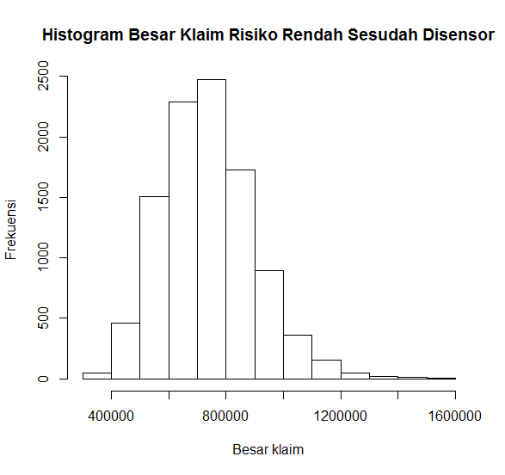

Gambar 1. Histogram Besar Klaim Untuk Risiko Rendah 1 kali simulasi

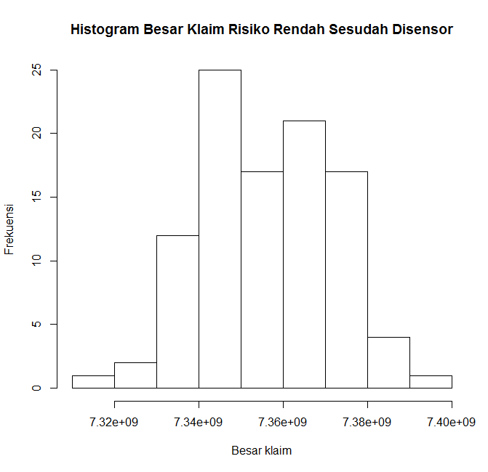

Gambar 2. Histogram Besar Klaim Untuk Risiko Rendah 100 kali simulasi.

Gambar 1 menunjukkan biaya besar klaim untuk kategori tingkat risiko rendah dengan 1 kali simulasi, sedangkan pada Gambar 2 merupakan histogram dari besar klaim untuk kategori tingkat risiko rendah dengan 100 kali simulasi. Terlihat bahwa histogram biaya besar klaim untuk sekali simulasi berbentuk *skewed to the right* atau tidak berdistribusi normal, ini artinya terdapat beberapa nilai ekstrim yang besar terjadi pada ekor kanan, nilai klaim yang besar terjadi berkisar antara Rp.1.200.000 – Rp.1.600.000. Sedangkan biaya besar klaim untuk 100 kali simulasi terlihat simetris atau dapat diasumsikan berdistribusi normal, dengan biaya klaim yang banyak terjadi berkisar antara 7.340 – 7.360 juta rupiah.

Selanjutnya, dengan bantuan *software* R dapat dihitung besarnya rataan klaim dan premi murni dari asuransi kesehatan untuk kategori tingkat risiko rendah sebelum dan sesudah dipotong dengan benefit. Lebih lengkapnya disajikan pada tabel 2 berikut ini:

Tabel 2. Besar Premi Asuransi Kesehatan Tingkat Risiko Rendah

|  |  |  |
| --- | --- | --- |
| Summary Data | Risiko Rendah (Rp.) | |
| Sebelum Disensor | Sesudah Disensor |
| Rataan Klaim | 7.359.474.212 | 7.356.574.302 |
| Standar Deviasi | 16.016.252 | 15.361.443 |
| Median | 7.357.812.693 | 7.355.933.280 |
| Quantile ke -75 | 7.368.009.917 | 7.355.575.682 |
| Premi Murni | 735.947,4 | 735.657,4 |

Dari Tabel 2 dapat dihitung perbedaan biaya premi murni sebelum dan sesudah dipotong benefit untuk kategori tingkat risiko rendah adalah sebesar Rp.289,991. Kemudian terlihat juga, selisih antara nilai rataan klaim dan median tidak berbeda jauh, sehingga dapat diasumsikan bahwa biaya besar klaim ataupun premi untuk kategori tingkat risiko rendah berdistribusi normal.

**3.5. Biaya Premi Asuransi Rawat Jalan Tingkat Risiko Sedang**

Kategori risiko sedang pada kasus rawat jalan diklasifikasikan berdasarkan usia peserta orang dewasa dengan rentang usia antara 20-56 tahun. Berikut histogram besar klaim risiko sedang untuk 1 kali simulasi dan 100 kali simulasi:

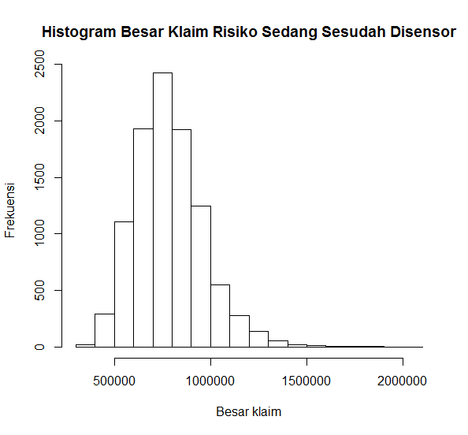

Gambar 3. Histogram Besar Klaim Untuk Risiko Sedang 1 kali Simulasi

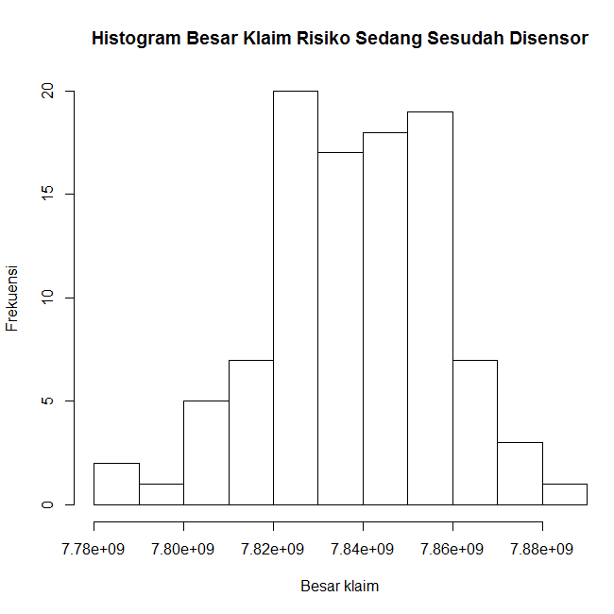

Gambar 4. Histogram Besar Klaim Untuk Risiko Sedang 100 kali Simulasi

Gambar 3 menunjukkan biaya besar klaim untuk kategori tingkat risiko sedang dengan 1 kali simulasi, sedangkan Gambar 4 merupakan histogram dari besar klaim untuk kategori tingkat risiko sedang dengan 100 kali simulasi. Terlihat bahwa histogram biaya besar klaim untuk sekali simulasi berbentuk *skewed to the right* atau tidak berdistribusi normal, ini artinya terdapat beberapa nilai ekstrim yang besar terjadi pada ekor kanan, nilai-nilai klaim yang besar terjadi berkisar antara Rp.1.500.000 – Rp.2.000.000. Sedangkan biaya besar klaim untuk 100 kali simulasi terlihat simetris atau dapat diasumsikan berdistribusi normal, dengan biaya klaim yang banyak terjadi berkisar antara 7.820 – 7.840 juta rupiah.

Selanjutnya, dengan bantuan *software* R dapat dihitung dihitung besarnya rataan klaim dan premi murni dari asuransi kesehatan untuk kategori tingkat risiko sedang. Lebih lengkapnya disajikan pada tabel 3 berikut ini:

Tabel 3. Besar Premi Asuransi Kesehatan Tingkat Risiko Sedang

|  |  |  |
| --- | --- | --- |
| Summary Data | Risiko Sedang (Rp.) | |
| Sebelum Disensor | Sesudah Disensor |
| Rataan Klaim | 7.841.243.035 | 7.838.527.065 |
| Standard Deviasi | 19.386.853 | 19.010.946 |
| Median | 7.843.657.064 | 7.839.662.277 |
| Quantile ke-75 | 7.865.325.791 | 7.820.940.139 |
| Premi Murni | 784.124,3 | 783.852,7 |

Dari Tabel 3 dapat dihitung perbedaan biaya rataan klaim sebelum dan sesudah dipotong benefit untuk kategori tingkat risiko sedang adalah sebesar Rp.2.715.970 dan perbedaan premi murni sebesar Rp. 271,597. Kemudian terlihat juga, selisih antara nilai rataan klaim dan median tidak berbeda jauh, sehingga dapat diasumsikan bahwa biaya premi untuk kategori tingkat risiko sedang berdistribusi normal.

**3.6. Biaya Premi Asuransi Rawat Jalan Tingkat Risiko Tinggi**

Kategori risiko tinggi pada kasus rawat jalan diklasifikasikan berdasarkan usia peserta yang telah lanjut usia dengan rentang usia antara 57-70 tahun.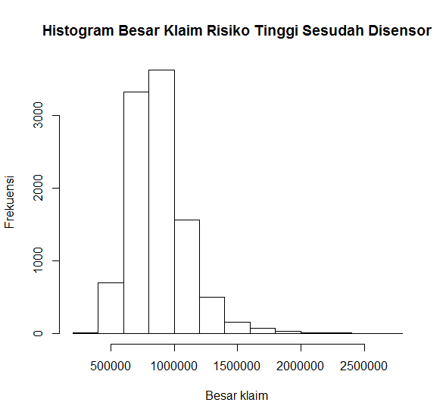

Gambar 5. Histogram Besar Klaim Untuk Risiko Tinggi 1 Kali Simulasi

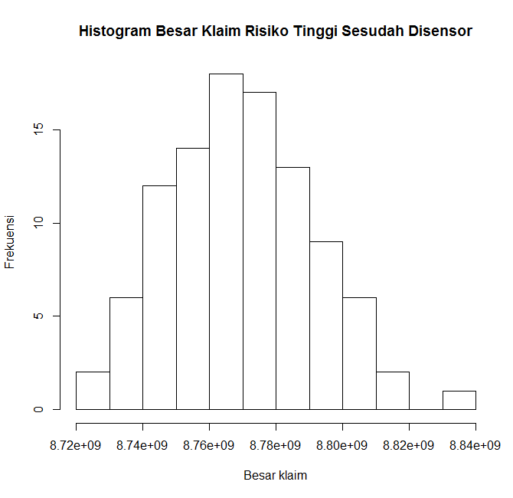

Gambar 6. Histogram Besar Klaim Untuk Risiko Tinggi 100 Kali Simulasi

Gambar 5 menunjukkan biaya besar klaim untuk kategori tingkat risiko tinggi dengan 1 kali simulasi, sedangkan Gambar 6 merupakan histogram dari besar klaim untuk kategori tingkat risiko tinggi dengan 100 kali simulasi. Terlihat bahwa histogram biaya besar klaim untuk sekali simulasi berbentuk *skewed to the right* atau tidak berdistribusi normal, ini artinya terdapat beberapa nilai ekstrim yang besar terjadi pada ekor kanan, nilai-nilai klaim yang besar terjadi berkisar antara Rp.1.500.000 – Rp.2.500.000. Sedangkan biaya besar klaim untuk 100 kali simulasi terlihat simetris atau dapat diasumsikan berdistribusi normal, dengan biaya klaim yang banyak terjadi berkisar antara 8.760 – 8.780 juta rupiah.

Selanjutnya, dengan bantuan *software* R dapat dihitung dihitung besarnya rataan klaim dan premi murni dari asuransi kesehatan untuk kategori tingkat risiko tinggi sebelum dan sesudah dipotong dengan benefit. Lebih lengkapnya disajikan pada tabel 4 berikut ini:

Tabel 4. Biaya Besar Premi Asuransi Kesehatan Tingkat Risiko Tinggi

|  |  |  |
| --- | --- | --- |
| Summary Data | Risiko Tinggi (Rp.) | |
| Sebelum Disensor | Sesudah Disensor |
| Rataan Klaim | 8.767.509.145 | 8.769.516.568 |
| Standard Deviasi | 20.411.197 | 21.418.321 |
| Median | 8.766.490.824 | 8.767.666.972 |
| Quantile ke -75 | 8.780.620.295 | 8.735.858.622 |
| Premi Murni | 876.750,9 | 876.951,7 |

Dari Tabel 4 dapat dihitung perbedaan biaya rataan klaim sebelum dan sesudah dipotong benefit untuk kategori tingkat risiko rendah adalah sebesar Rp.2.007.423 dan perbedaan premi murni sebesar Rp.200,743. Angka ini tidak menunjukkan adanya perubahan yang signifikan antara biaya klaim maupun premi netto sebelum dipotong benefit dan sesudah dipotong benefit.

1. **Kesimpulan**

Berdasarkan analisis dan simulasi yang telah dilakukan menggunakan *software R*, maka kesimpulan yang didapat adalah sebagai berikut:

1. Besar premi murni kategori risiko rendah, risiko sedang, dan risiko tinggi untuk total peserta asuransi sebanyak 10.000 orang masing-masing adalah sebesar Rp.735.657,4; Rp.783.852,7; dan Rp.876.951,7.
2. Dari hasil perhitungan untuk masing-masing tingkat risiko pada kasus rawat jalan, semakin besar tingkat risiko yang terjadi maka semakin besar juga biaya premi murni yang harus dibayarkan oleh peserta kepada perusahaan asuransi.
3. **Ucapan Terima Kasih**

Penulis ucapkan terima kasih kepada pengelola rumah jurnal UIN Imam Bonjol Padang, MAp Journal Program Studi Matematika UIN Imam Bonjol Padang, serta para penulis yang telah berkontribusi membantu dalam penulisan artikel ini.

1. **Daftar Pustaka**

[1] A. . N. N. SHOIM, “PELAKSANAAN PENYELESAIAN KLAIM ASURANSI KESEHATAN PADA PT. ASURANSI BRINGIN LIFE CABANG JEMBER.” https://repository.unej.ac.id/handle/123456789/25559 (accessed Apr. 29, 2022).

[2] K. Ahmad, “Asuransi Kesehatan Individu Perawatan Rumah Sakit,” *J. Mat.*, vol. 10, no. 3, pp. 73–78, 2012.

[3] P. R. Kongstvedt, “Health Insurance and Managed Care: What They Are and How They Work - Peter R. Kongstvedt - Google Buku.” .

[4] T. Manurung and M. Mananohas, “Taksiran Distribusi Aggregate Loss Asuransi Mobil Menggunakan Fast Fourier Transform (FFT) dalam Menentukan Premi Murni,” *d’CARTESIAN*, vol. 5, no. 2, p. 63, 2016, doi: 10.35799/dc.5.2.2016.13843.

[5] H. Inanoglu and M. Jacobs, “Models for Risk Aggregation and Sensitivity Analysis: An Application to Bank Economic Capital,” *J. Risk Financ. Manag.*, vol. 2, no. 1, pp. 118–189, Dec. 2009, doi: 10.3390/JRFM2010118.

[6] S. A. Klugman, H. H. Panjer, and G. E. Willmot, “Loss models: from data to decisions, 3rd ed.,” *Soc. Actuar.*, pp. 1–782, 2012.

[7] F. Conway, *Probability: A First Course. By Frederick Mosteller, Robert E. K. Rourke and George B. ThomasJr. , Pp. xii + 319. 30s. 1961. (Addison-Wesley Publishing Co. Inc.)*, vol. 47, no. 360. 1963.

[8] S. B. Vardeman, R. E. Walpole, R. H. Myers, I. Miller, and J. E. Freund, *Probability and Statistics for Engineers and Scientists.*, vol. 81, no. 393. 1986.

[9] V. F. Dr. Vladimir, *Statistical Distributions*, vol. 1, no. 69. 1967.

[10] N. Lewaherilla and G. Haumahu, “Perhitungan Premi Dengan Penerapan Deductible Pada Model Aktuaria Untuk Sickness Insurance Pertanggungan Satu Tahun,” *Var. J. Stat. Its Appl.*, vol. 1, no. 1, pp. 39–45, 2019, doi: 10.30598/variancevol1iss1page39-45.